# Création du fichier des extractions

Nouveau classeur EXCEL

Onglet Données / Autres sources / Provenance SQLServeur

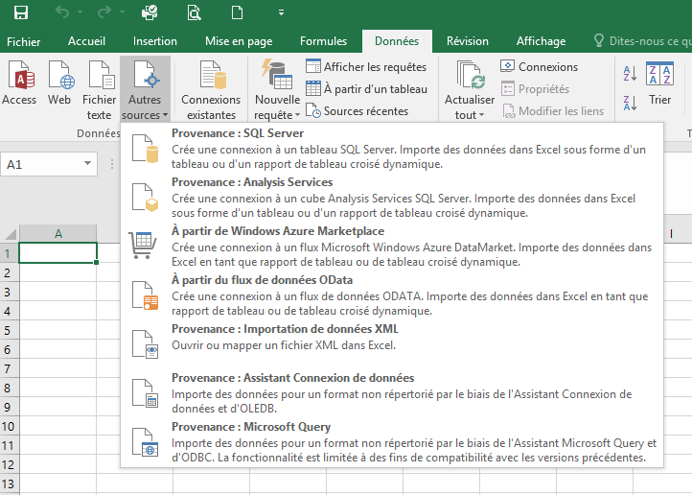

Connexion à un serveur de base de données

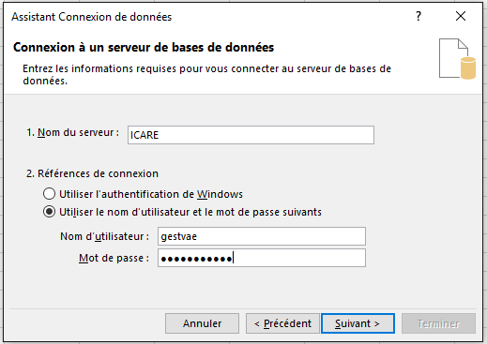

gestvae#123

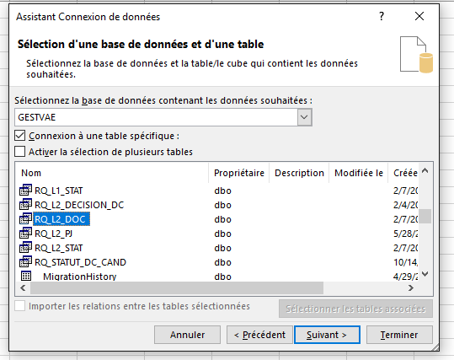

Faire la procédure en choisissant :

RQ_L1_DOC, RQ_L2_DOC, RQ_ATTESTATION, L2_MEMBRES_JURY

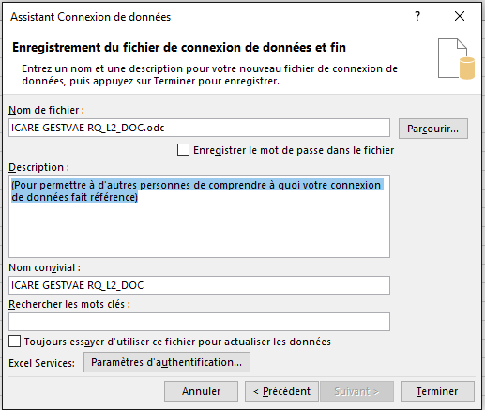

X

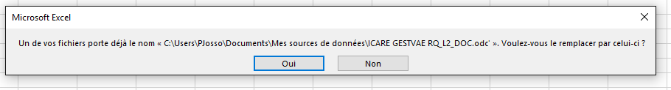

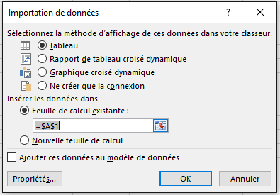

Renommer la feuille RQ_L1_DOC, RQ_L2_DOC , RQ_ATTESTATION, L2_MEMBRESJURY

Enregistrer le fichier sur le répertoire partagé de GESTVAE en écrasant l’ancien